Balikpapan, 13 Febuari 2020
Nomor : No. 0018/PTCS/BPP/II/2020
Lamp : Daftar Nama Karyawan
Hal : Permohonan Perpanjangan Izin Penggunaan Radio HT

Kepada Yth,
AREA 4 SECTION HEAD
PT. PERTAMINA (PERSERO) RU.V
BALIKPAPAN

Dengan hormat,
Sehubungan dengan adanya hubungan kerja antara perusahaan kami dengan PT. Pertamina RU V Balikpapan sebagai berikut :

Kontrak Kerja : PO NO. 4650000187
Jenis Pekerjaan : TSA Preventive Maintenance Peralatan Area OM dan DHP RU V
Balikpapan Tahun 2019-2021
Lama Pekerjaan : 24 Bulan
Jam : 24 jam on call
Tanggal Pelaksanaan : 16 September 2019 – 16 September 2021
Tanggal Pelaksanaan : 29 Febuari 2020 - 29 Juli 2020

Bersama ini kami mohon agar di berikan Izin Penggunaan Radio HT di area kilang Balikpapan untuk nama di bawah ini, sbb :

NO | NAMA KARYAWAN | NOMOR BADGE | MASA BERLAKU BADGE | JABATAN/KUALIFIKASI | USIA
1. | M. Hasbi | 3710 | 29 Febuari 2020 | Pengawas Teknisi | 32
2. | Maulana R | 51015 | 29 Febuari 2020 | Teknisi | 32
3. | Achamad Jainuddin | 42307 | 29 Febuari 2020 | Teknisi | 36
4. | Dwi Septiawan | 56129 | 29 Febuari 2020 | Teknisi | 28

Demikian surat permohonan ini kami sampaikan, atas perhatian dan kerjasamanya kami ucapkan terima kasih.

Hormat kami,
PT. Control Systems Arena Para Nusa

M. Hasbi
Site Manager

Lampiran Memorandum
No. 0018/PTCS/BPP/II/2020

DAFTAR NAMA BARANG

NO | NAMA BARANG | MERK | NOMOR SERI | JUMLAH
1. | Radio HT | Motorola | XiR P6620i | 4 Unit

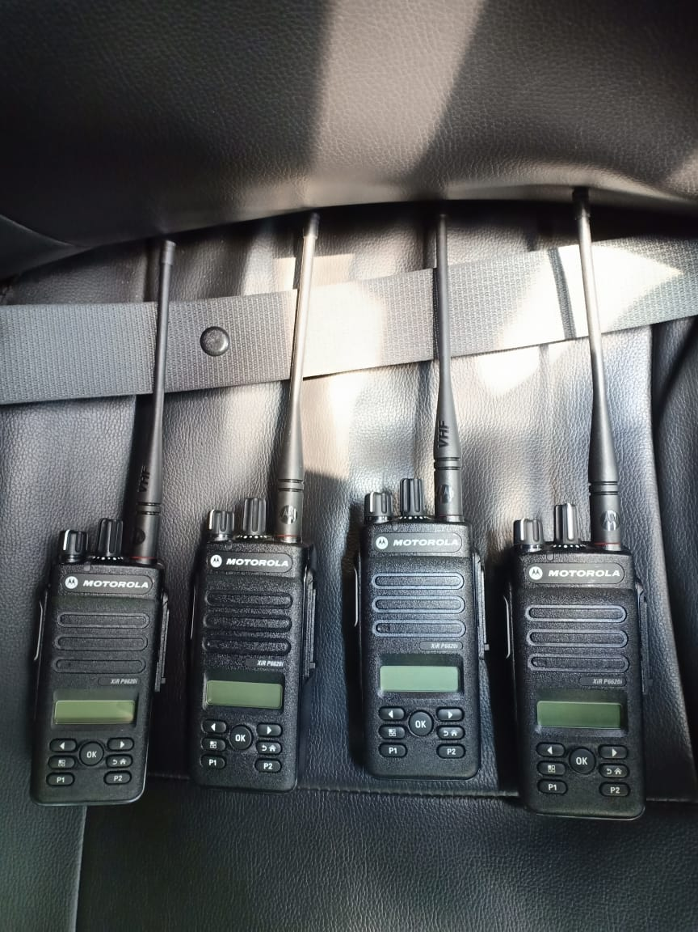
Mengetahui, Hormat kami,
Section Head MA 4 PT. Control Systems Arena Para Nusa

M. Hasbi
Site Manager

